TRƯỜNG ĐẠI HỌC CÔNG NGHỆ SÀI GÒN
KHOA CÔNG NGHỆ THÔNG TIN
---oOo---
ĐỒ ÁN TIN HỌC
Tên đề tài:
QUẢN LÝ SẢN PHẨM
Người hướng dẫn: KHUẤT BÁ DUY LÂM
Sinh viên thực hiện: TRƯƠNG MINH QUANG
TP HỒ CHÍ MINH – NĂM 2025
LỜI MỞ ĐẦU
Trong bối cảnh nền kinh tế số ngày càng phát triển, việc quản lý hàng hóa và tồn kho một cách hiệu quả đóng vai trò quan trọng trong hoạt động của các mô hình kinh doanh. Đối với các cửa hàng nhỏ, cá nhân hoặc đơn vị có quy mô hạn chế, nhu cầu sử dụng các hệ thống quản lý sản phẩm đơn giản, dễ triển khai nhưng vẫn đáp ứng được các nghiệp vụ cơ bản là rất cần thiết.
Tuy nhiên, các hệ thống quản lý truyền thống thường yêu cầu đầu tư vào cơ sở dữ liệu chuyên dụng và hạ tầng máy chủ, dẫn đến chi phí triển khai cao và phức tạp trong quá trình vận hành. Điều này gây khó khăn cho sinh viên, cá nhân học tập hoặc các đơn vị kinh doanh nhỏ khi tiếp cận và áp dụng vào thực tế.
Xuất phát từ thực tế đó, đồ án “Hệ thống quản lý sản phẩm” được thực hiện với mục tiêu xây dựng một ứng dụng quản lý sản phẩm đơn giản, trực quan và dễ sử dụng. Hệ thống tập trung mô phỏng các nghiệp vụ cốt lõi như thêm, sửa, xóa và tìm kiếm sản phẩm. Dữ liệu được lưu trữ và quản lý thông qua tệp tin định dạng JSON thay vì sử dụng cơ sở dữ liệu quan hệ, nhằm giảm độ phức tạp trong triển khai và phù hợp với phạm vi đồ án.
Nội dung báo cáo đồ án được trình bày gồm 5 chương:
- Chương 1 – Giới thiệu: Trình bày bối cảnh, mục tiêu và phạm vi thực hiện của đề tài.
- Chương 2 – Phương pháp thực hiện: Phân tích yêu cầu nghiệp vụ, cơ sở lý thuyết và các công nghệ được sử dụng.
- Chương 3 – Thiết kế hệ thống: Mô tả mô hình dữ liệu, kiến trúc hệ thống và thiết kế giao diện người dùng.
- Chương 4 – Thử nghiệm: Trình bày quá trình kiểm thử và đánh giá các chức năng của hệ thống.
- Chương 5 – Kết luận và hướng phát triển: Tổng kết kết quả đạt được, các hạn chế còn tồn tại và đề xuất hướng mở rộng trong tương lai.
Thông qua đồ án này, người thực hiện có cơ hội vận dụng kiến thức đã học để xây dựng một hệ thống quản lý sản phẩm ở mức cơ bản, đồng thời làm nền tảng cho việc nghiên cứu và phát triển các hệ thống hoàn chỉnh hơn trong tương lai.

MỤC LỤC

Chương 1: Giới thiệu 5
1.1. Đặt vấn đề, mục tiêu luận văn 5
1.2. Những thách thức cần giải quyết 5
1.3. Nội dung, phạm vi thực hiện 6
1.4. Kết quả cần đạt 7
Chương 2: Phương pháp thực hiện 7
2.1. Các hệ thống tương tự (khảo sát vài hệ thống có sẵn, đánh giá ưu/nhược điểm) 7
2.2. Cơ sở lý thuyết (nếu làm nghiên cứu, còn làm ứng dụng thì bỏ phần này) Trong đề tài “Hệ thống quản lý sản phẩm”, các kiến thức được áp dụng chủ yếu thuộc lĩnh vực lập trình web, thiết kế giao diện người dùng và xử lý dữ liệu bằng tệp tin. Hệ thống được phát triển dựa trên các nguyên tắc cơ bản sau: 8
2.3. Công nghệ sử dụng (liệt kê có kèm mô tả sơ lược các công nghệ sử dụng trong luận văn) 9
2.4. Phân tích yêu cầu 10
2.4.1 Các quy trình, nghiệp vụ (nên mô tả cụ thể các quy trình, nghiệp vụ trong ứng dụng, nên kèm theo các sơ đồ minh họa) 10
2.4.2 Sơ đồ chức năng và ma trận vai trò – chức năng 11
2.4.3 Sơ đồ Use case tổng quát (nhớ kèm theo mô tả các Actor, mô tả sơ lược các Use case) 13
2.5. Cơ sở dữ liệu quan hệ (mô phỏng kiến trúc quan hệ, chương trình thực tế chỉ cần lưu cấu trúc trên file txt, excel...) 15
2.5.1. Mô hình dữ liệu quan hệ 15
2.5.2. Mối quan hệ giữa các bảng 16
Chương 3: Thiết kế 17
3.1. Mô hình dữ liệu (mức ý niệm, mức luận lý, mức vật lý) 17
3.1.1. Mức ý niệm (Conceptual Model) 17
3.1.2. Mức luận lý (Logical Model) 17
3.1.3. Mức vật lý (Physical Model) 18
3.2. Mô hình xử lý 18
3.2.1 Use case chi tiết (kèm các bảng mô tả) 18
3.2.2 Sơ đồ tuần tự 19
3.2.3 Sơ đồ hoạt động (activity) 20
3.3. Hệ thống màn hình (thiết kế giao diện, yêu cầu sử dụng công cụ để thiết kế chứ không vẽ tay hay chụp màn hình) (chưa biết làm phải hỏi thầy) 21
Chương 4: Kết luận 22
4.1. Kết quả đối chiếu với mục tiêu (lập bảng dựa theo mục 1.4 và có thêm kết quả đánh giá đạt/không đạt, giải thích nếu không đạt) 22
4.2. Các vấn đề còn tồn đọng 23
4.3. Mở rộng (hướng phát triển) 23

Chương 1: Giới thiệu

Đặt vấn đề, mục tiêu luận văn
Trong bối cảnh hiện nay, việc quản lý sản phẩm là nhu cầu quan trọng của các doanh nghiệp, đặc biệt là cửa hàng và siêu thị. Công tác quản lý không chỉ bao gồm việc lưu trữ thông tin hàng hóa mà còn cần cập nhật, theo dõi và thống kê để hỗ trợ quá trình ra quyết định.
Tuy nhiên, hầu hết các hệ thống hiện nay đều yêu cầu sử dụng cơ sở dữ liệu chuyên dụng như SQL Server hoặc MySQL, gây khó khăn cho cá nhân hoặc doanh nghiệp nhỏ. Vì vậy, đề tài “Hệ thống quản lý sản phẩm” được thực hiện với mục tiêu xây dựng một chương trình đơn giản, dễ sử dụng, không cần kết nối CSDL chuyên dụng, và lưu trữ dữ liệu trên file .txt hoặc file json.
Mục tiêu chính của luận văn:
- Xây dựng hệ thống quản lý sản phẩm có các chức năng thêm, sửa, xóa và lưu trữ dữ liệu.
- Ứng dụng xuất nhập file, cấu trúc dữ liệu, mảng và danh sách liên kết... --> Hoàn thành 2,3 module tính năng theo đề tài đã chọn có đủ thao tác thêm, sửa, xóa, cập nhật lưu trữ trên file Thiết kế giao diện rõ ràng, trực quan (console hoặc web cơ bản nếu mở rộng).
- Mô phỏng một quy trình quản lý sản phẩm thực tế, phục vụ cho mục tiêu học tập và mở rộng cho đồ án sau này.

Những thách thức cần giải quyết
Trong quá trình xây dựng hệ thống quản lý sản phẩm, một số khó khăn có thể gặp phải gồm:
- Xử lý đọc và ghi dữ liệu từ file .json sao cho đúng định dạng, không bị lỗi hoặc trùng dữ liệu.
- Quản lý mã sản phẩm (ID) để đảm bảo tính duy nhất và dễ dàng tra cứu.
- Lựa chọn cấu trúc dữ liệu phù hợp như mảng hoặc danh sách liên kết cho các thao tác thêm, sửa, xóa.
- Thiết kế giao diện điều khiển rõ ràng, dễ thao tác và thể hiện được luồng xử lý.
- Duy trì tính mở rộng của chương trình để dễ bổ sung module mới trong tương lai.

Nội dung, phạm vi thực hiện
Đề tài “Hệ thống quản lý sản phẩm” được chia thành ba phần chính, bao gồm quản lý sản phẩm, quản lý loại sản phẩm và quản lý giỏ hàng.
Module quản lý sản phẩm: cho phép người dùng thực hiện các thao tác thêm, sửa, xóa và xem danh sách sản phẩm. Mỗi sản phẩm bao gồm các thông tin cơ bản như mã sản phẩm, tên, loại, giá và số lượng.
Module quản lý loại sản phẩm: được sử dụng để phân loại các nhóm hàng hóa khác nhau như áo, quần, phụ kiện giúp việc tìm kiếm và thống kê trở nên thuận tiện hơn.
Module quản lý giỏ hàng: Hỗ trợ người dùng thêm sản phẩm vào giỏ, sửa số lượng hoặc xóa sản phẩm trước khi thanh toán.
Phạm vi của đề tài chỉ giới hạn trong việc xử lý dữ liệu nội bộ, không sử dụng hệ quản trị cơ sở dữ liệu như MySQL hoặc SQL Server. Dữ liệu được lưu trong các file văn bản .txt hoặc .json để mô phỏng cơ sở dữ liệu. Giao diện chương trình được thiết kế đơn giản, tập trung thể hiện luồng xử lý và thao tác chính xác của người dùng, đảm bảo dễ sử dụng, dễ mở rộng và thuận tiện cho việc chỉnh sửa, bảo trì sau này.

Kết quả cần đạt

STT | Kết quả mong muốn | Mô tả chi tiết | Tiêu chí đánh giá | Loại kết quả
1 | Xây dựng giao diện quản lý sản phẩm | Menu có các lựa chọn thêm, sửa, xóa, xem sản phẩm | Hiển thị rõ ràng, dễ thao tác | Chức năng
2 | Quản lý dữ liệu sản phẩm qua file .txt hoặc file .json | Dữ liệu được đọc và ghi đúng định dạng | File được cập nhật đúng sau mỗi thao tác | Chức năng
3 | Tổ chức dữ liệu bằng cấu trúc phù hợp | Áp dụng danh sách liên kết hoặc map | Tốc độ xử lý ổn định, không lỗi tràn bộ nhớ | Phi chức năng
4 | Giao diện dễ hiểu và thân thiện | Có hướng dẫn sử dụng, bố cục rõ ràng | Người dùng thao tác được mà không cần hướng dẫn thêm | Phi chức năng
5 | Mô phỏng được mối quan hệ giữa các module | Sản phẩm liên kết với loại và nhân viên | Liên kết được thể hiện rõ trong mã nguồn hoặc sơ đồ | Chức năng
6 | Hiệu năng và độ ổn định | Chương trình không bị treo hoặc mất dữ liệu | Chạy ổn định với >100 sản phẩm | Phi chức năng

Chương 2: Phương pháp thực hiện

2.1. Các hệ thống tương tự (khảo sát vài hệ thống có sẵn, đánh giá ưu/nhược điểm)
Hiện nay có nhiều hệ thống quản lý sản phẩm được triển khai trên các nền tảng khác nhau như web, ứng dụng di động hoặc phần mềm cài đặt trên máy tính. Mỗi hệ thống đều hướng tới việc hỗ trợ người dùng trong việc lưu trữ, cập nhật và theo dõi thông tin sản phẩm, tuy nhiên mức độ phức tạp và yêu cầu kỹ thuật có sự khác nhau.
Một số hệ thống phổ biến có thể kể đến như:
- Phần mềm KiotViet: Là hệ thống quản lý bán hàng trực tuyến hỗ trợ quản lý sản phẩm, kho hàng, khách hàng và doanh thu.
Ưu điểm: Giao diện trực quan, dễ sử dụng, đồng bộ dữ liệu qua mạng.
Nhược điểm: Cần kết nối Internet, sử dụng cơ sở dữ liệu trực tuyến nên khó triển khai trong môi trường học tập hoặc mô phỏng nhỏ.
- Phần mềm Sapo POS: Hỗ trợ quản lý sản phẩm và bán hàng đa kênh.
Ưu điểm: Có nhiều tính năng như quản lý tồn kho, báo cáo chi tiết, đồng bộ dữ liệu giữa các thiết bị.
Nhược điểm: Hệ thống phức tạp, yêu cầu đăng ký tài khoản và chi phí sử dụng.
- Hệ thống quản lý sản phẩm bằng Excel: Được nhiều cá nhân và doanh nghiệp nhỏ sử dụng để theo dõi sản phẩm, số lượng, giá bán.
Ưu điểm: Dễ triển khai, không cần kết nối cơ sở dữ liệu.
Nhược điểm: Thiếu tự động hóa, khó kiểm soát khi dữ liệu lớn, dễ xảy ra sai sót khi nhập liệu thủ công.
Từ việc khảo sát các hệ thống trên có thể thấy, phần lớn các giải pháp hiện nay đều phụ thuộc vào cơ sở dữ liệu chuyên dụng hoặc nền tảng trực tuyến. Vì vậy, đề tài “Hệ thống quản lý sản phẩm” được phát triển nhằm hướng đến một phiên bản đơn giản hơn, giúp người học có thể mô phỏng đầy đủ chức năng quản lý cơ bản chỉ với việc lưu trữ dữ liệu trên file .txt hoặc file .json.

2.2. Cơ sở lý thuyết (nếu làm nghiên cứu, còn làm ứng dụng thì bỏ phần này)
Trong đề tài “Hệ thống quản lý sản phẩm”, các kiến thức được áp dụng chủ yếu thuộc lĩnh vực lập trình web, thiết kế giao diện người dùng và xử lý dữ liệu bằng tệp tin. Hệ thống được phát triển dựa trên các nguyên tắc cơ bản sau:
- Lập trình web (Web Programming):
Ứng dụng được xây dựng dựa trên mô hình client–server, trong đó phía client (giao diện web) chịu trách nhiệm hiển thị và tương tác với người dùng, còn phía server xử lý yêu cầu và quản lý dữ liệu.
- Ngôn ngữ HTML, CSS và JavaScript:
HTML được dùng để xây dựng cấu trúc trang web, CSS dùng để định dạng và tạo bố cục hiển thị, trong khi JavaScript xử lý logic, kiểm tra dữ liệu và phản hồi tương tác của người dùng.
- Xử lý tệp tin (File Handling):
Thay vì sử dụng cơ sở dữ liệu chuyên dụng, hệ thống lưu trữ dữ liệu sản phẩm, loại sản phẩm và nhân viên trong các tệp .txt hoặc .json. Việc này giúp mô phỏng cách lưu trữ dữ liệu thực tế nhưng vẫn đảm bảo tính đơn giản và dễ triển khai.
- Lập trình hướng đối tượng (OOP):
Ứng dụng các khái niệm lớp, đối tượng, kế thừa và đóng gói để tổ chức chương trình logic, dễ mở rộng và bảo trì.
- Mô hình Client–Server:
Giao tiếp giữa người dùng và hệ thống được thực hiện thông qua HTTP request. Khi người dùng thêm, sửa hoặc xóa sản phẩm, trình duyệt gửi yêu cầu đến server, và server xử lý bằng cách đọc hoặc ghi dữ liệu vào tệp lưu trữ.
- Nguyên tắc thiết kế giao diện (UI/UX):
Giao diện được thiết kế rõ ràng, trực quan, thân thiện, đảm bảo người dùng có thể thao tác dễ dàng với các chức năng chính như thêm, sửa, xóa và tra cứu sản phẩm.

2.3. Công nghệ sử dụng (liệt kê có kèm mô tả sơ lược các công nghệ sử dụng trong luận văn)
Đề tài “Hệ thống quản lý sản phẩm” được phát triển dưới dạng ứng dụng web, cho phép người dùng quản lý thông tin sản phẩm thông qua giao diện trình duyệt. Hệ thống được xây dựng với các công nghệ và công cụ cơ bản, đảm bảo tính trực quan, dễ triển khai và phù hợp với phạm vi đề tài.
- HTML (HyperText Markup Language):
Dùng để xây dựng cấu trúc nội dung và bố cục trang web. Các thành phần như biểu mẫu nhập liệu, bảng hiển thị sản phẩm, và nút chức năng đều được định nghĩa bằng HTML.
- CSS (Cascading Style Sheets):
Được sử dụng để định dạng và tạo giao diện trực quan cho trang web. CSS giúp bố cục dễ nhìn, màu sắc hài hòa, mang lại trải nghiệm thân thiện cho người dùng.
- JavaScript:
Dùng để xử lý các thao tác tương tác của người dùng trên giao diện như thêm, sửa, xóa sản phẩm và cập nhật dữ liệu trong thời gian thực. JavaScript cũng hỗ trợ kiểm tra dữ liệu đầu vào trước khi lưu.
- File .json (Text File):
Hệ thống lưu trữ dữ liệu sản phẩm dưới dạng tệp văn bản, mô phỏng cơ sở dữ liệu. Mỗi dòng trong file tương ứng với một sản phẩm, bao gồm thông tin như mã, tên, loại, giá và số lượng.
- Node.js (hoặc môi trường máy chủ giả lập nếu có):
Được sử dụng để xử lý các thao tác đọc/ghi file từ phía server, giúp dữ liệu được lưu trữ và cập nhật ổn định. Trong phạm vi đề tài, có thể thay thế bằng mô phỏng thao tác file cục bộ để đảm bảo chương trình hoạt động độc lập.
- Visual Studio Code:
Công cụ lập trình chính được sử dụng để viết mã nguồn HTML, CSS, JavaScript và quản lý cấu trúc thư mục của dự án.
Các công nghệ trên được lựa chọn vì tính phổ biến, dễ học và phù hợp với quy mô của đồ án. Việc kết hợp HTML, CSS, JavaScript giúp tạo nên một hệ thống quản lý sản phẩm hoàn chỉnh, có khả năng tương tác tốt, giao diện thân thiện và dễ mở rộng trong các phiên bản tiếp theo.

2.4. Phân tích yêu cầu

2.4.1 Các quy trình, nghiệp vụ (nên mô tả cụ thể các quy trình, nghiệp vụ trong ứng dụng, nên kèm theo các sơ đồ minh họa)
Hệ thống quản lý sản phẩm được thiết kế nhằm hỗ trợ người dùng trong việc lưu trữ, theo dõi và cập nhật thông tin hàng hóa. Các quy trình nghiệp vụ chính bao gồm:
- Quy trình quản lý sản phẩm:
Người quản trị (Admin) có thể thực hiện các thao tác:
- Thêm sản phẩm: nhập các thông tin như tên, loại, kích cỡ, màu sắc, số lượng, giá và hình ảnh sản phẩm
- Chỉnh sửa sản phẩm: cập nhật thông tin sản phẩm khi có thay đổi về giá, mẫu mã hoặc số lượng tồn kho.
- Xóa sản phẩm: loại bỏ sản phẩm không còn kinh doanh.
Toàn bộ dữ liệu được lưu và cập nhật thông qua file JSON, giúp mô phỏng việc lưu trữ trong cơ sở dữ liệu mà không cần hệ quản trị SQL.
- Quy trình quản lý loại sản phẩm(danh mục):
Quản lý loại sản phẩm giúp việc tra cứu và sắp xếp hàng hóa dễ dàng hơn.
Các chức năng chính gồm:
- Thêm loại sản phẩm mới: nhập các thông tin như tên danh mục, mô tả loại sản phẩm
- Chỉnh sửa thông tin loại sản phẩm: cập nhật thông tin danh mục
- Xóa loại sản phẩm không còn tồn tại.
- Quy trình quản lý giỏ hàng:
Chức năng giỏ hàng được thiết kế để người dùng có thể thao tác trực tiếp với các sản phẩm mong muốn mua:
- Thêm sản phẩm vào giỏ hàng.
- Xem danh sách sản phẩm đã chọn.
- Cập nhật số lượng sản phẩm trong giỏ.
- Xóa sản phẩm khỏi giỏ hàng.
- Thanh toán sản phẩm đã thêm vào giỏ.
Hệ thống lưu trữ tạm thời thông tin giỏ hàng bằng localStorage, giúp người dùng không bị mất dữ liệu trong quá trình thao tác.
- Quy trình tra cứu và thống kê:
Hệ thống cho phép tìm kiếm sản phẩm theo mã, tên hoặc loại. Ngoài ra, có thể hiển thị thống kê cơ bản như tổng số sản phẩm, số lượng tồn kho và danh sách hàng sắp hết.

2.4.2 Sơ đồ chức năng và ma trận vai trò – chức năng
Hệ thống quản lý sản phẩm được xây dựng nhằm hỗ trợ người dùng thực hiện các thao tác quản lý dữ liệu một cách hiệu quả. Trên cơ sở đó, các chức năng của hệ thống được phân rã và tổ chức thành các nhóm chức năng chính nhằm đảm bảo tính logic, dễ sử dụng và thuận tiện cho việc mở rộng trong tương lai.
Hệ thống quản lý sản phẩm được chia thành ba nhóm chức năng chính gồm:
- Quản lý sản phẩm: Cho phép quản trị viên thực hiện các thao tác thêm, sửa, xóa và xem danh sách sản phẩm. Đây là nhóm chức năng trung tâm, phục vụ trực tiếp cho việc quản lý thông tin hàng hóa trong hệ thống.
- Quản lý loại sản phẩm: Hỗ trợ phân loại và tổ chức sản phẩm theo từng danh mục cụ thể, giúp việc tìm kiếm, thống kê và quản lý trở nên thuận tiện hơn. Nhóm chức năng này bao gồm các thao tác thêm, sửa và xóa loại sản phẩm.
- Quản lý giỏ hàng: Cho phép người dùng lựa chọn sản phẩm cần mua, cập nhật số lượng hoặc xóa sản phẩm khỏi giỏ hàng. Thông tin giỏ hàng được lưu trữ tạm thời nhằm đảm bảo dữ liệu không bị mất trong quá trình thao tác.
Sơ đồ chức năng dưới đây thể hiện mối quan hệ giữa hệ thống tổng thể và các nhóm chức năng con, qua đó làm rõ cấu trúc chức năng của hệ thống quản lý sản phẩm.

Sơ đồ chức năng hệ thống quản lý sản phẩm.
HỆ THỐNG QUẢN LÝ SẢN PHẨM
QUẢN LÝ SẢN PHẨM
QUẢN LÝ GIỎ HÀNG
QUẢN LÝ LOẠI SẢN PHẨM
THÊM SẢN PHẨM
SỬA SẢN PHẨM
XÓA SẢN PHẨM
THÊM LOẠI
SỬA LOẠI
XÓA LOẠI
THÊM
GIỎ HÀNG
CẬP NHẬT GIỎ HÀNG
XÓA GIỎ HÀNG

Để đảm bảo việc sử dụng hệ thống phù hợp với từng đối tượng, các chức năng trên được phân quyền theo vai trò sử dụng thông qua ma trận vai trò – chức năng.
Ma trận vai trò – chức năng:

Vai trò | Quản lý sản phẩm | Quản lý loại sản phẩm | Quản lý giỏ hàng
Admin (Quản trị viên) | Thêm, sửa, xóa, xem sản phẩm | Thêm, sửa, xóa loại sản phẩm | Theo dõi, hỗ trợ chỉnh sửa giỏ hàng
User (Người dùng) | Xem danh sách sản phẩm | Xem loại sản phẩm | Thêm, cập nhật, xóa sản phẩm trong giỏ

Việc phân quyền theo vai trò giúp hệ thống đảm bảo tính rõ ràng trong quản lý, đồng thời phản ánh đúng nghiệp vụ thực tế giữa quản trị viên và người dùng.

2.4.3 Sơ đồ Use case tổng quát (nhớ kèm theo mô tả các Actor, mô tả sơ lược các Use case)
Dựa trên các nhóm chức năng và ma trận vai trò – chức năng đã xác định ở mục trên, hệ thống quản lý sản phẩm được mô hình hóa bằng sơ đồ Use Case tổng quát nhằm thể hiện mối quan hệ giữa các tác nhân và các chức năng của hệ thống.
A. Xác định Actor (Tác nhân):
- Admin (Quản trị viên):
Có toàn quyền quản lý dữ liệu của hệ thống, bao gồm việc thêm, sửa, xóa sản phẩm; quản lý loại sản phẩm và theo dõi tình trạng giỏ hàng của người dùng.
- User (Người dùng):
Có quyền xem danh sách sản phẩm, thêm sản phẩm vào giỏ hàng, cập nhật hoặc xóa sản phẩm trong giỏ của mình.

B.Các Use Case chính:

STT | Use Case | Mô tả chức năng | Actor liên quan
1 | Thêm sản phẩm | Cho phép Admin thêm sản phẩm mới vào hệ thống. | Admin
2 | Sửa sản phẩm | Cập nhật thông tin sản phẩm hiện có. | Admin
3 | Xóa sản phẩm | Loại bỏ sản phẩm không còn kinh doanh. | Admin
4 | Xem danh sách sản phẩm | Hiển thị toàn bộ sản phẩm cho người dùng. | Admin, User
5 | Quản lý loại sản phẩm | Cho phép Admin thêm, sửa và xóa loại sản phẩm | Admin
6 | Thêm sản phẩm vào giỏ hàng | User thêm sản phẩm mong muốn vào giỏ. | User
7 | Cập nhật giỏ hàng | User thay đổi số lượng hoặc xóa sản phẩm trong giỏ. | User
8 | Xem giỏ hàng | Xem danh sách sản phẩm đã thêm vào giỏ. | User

C. Mô hình Use Case tổng quát (Entity Relationship)
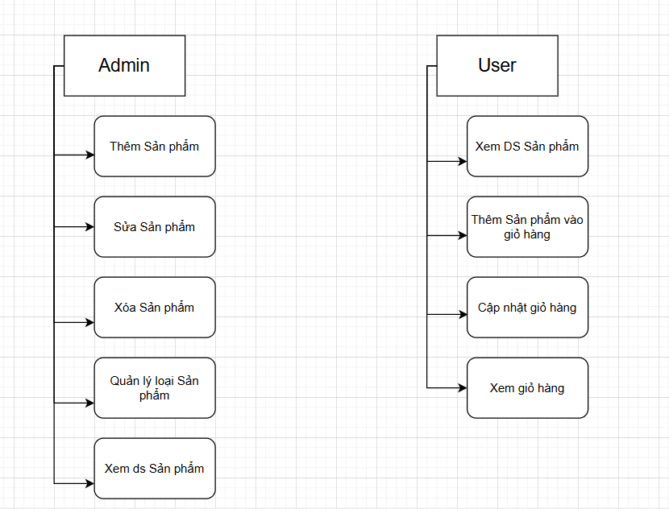
Sơ đồ Use Case tổng quát của hệ thống quản lý sản phẩm

2.5. Cơ sở dữ liệu quan hệ (mô phỏng kiến trúc quan hệ, chương trình thực tế chỉ cần lưu cấu trúc trên file txt, excel...)
Hệ thống “Quản lý sản phẩm” được thiết kế dựa trên mô hình cơ sở dữ liệu quan hệ (RDB). Mặc dù trong chương trình không sử dụng hệ quản trị cơ sở dữ liệu chuyên dụng (như MySQL hoặc SQL Server), nhưng cấu trúc dữ liệu vẫn được mô phỏng dưới dạng các bảng quan hệ và lưu trữ thông tin trong file JSON (.json) để đảm bảo tính logic và dễ mở rộng sau này.

2.5.1. Mô hình dữ liệu quan hệ
Cơ sở dữ liệu của hệ thống bao gồm ba bảng chính: Sản phẩm (Product), Loại sản phẩm (Category) và Giỏ hàng (Cart). Các bảng được liên kết với nhau thông qua các khóa chính (Primary Key – PK) và khóa ngoại (Foreign Key – FK).
Bảng (Table) | Trường dữ liệu (Field) | Kiểu dữ liệu (Type) | Ghi chú
Category | MaLoai (PK) | String | Mã loại sản phẩm, duy nhất.
 | TenLoai | String | Tên loại sản phẩm.
 | MoTa | String | Mô tả ngắn gọn về loại sản phẩm.
Product | MaSP (PK) | String | Mã sản phẩm, duy nhất.
 | TenSP | String | Tên sản phẩm.
 | MaLoai (FK) | String | Liên kết với bảng Category.
 | GiaBan | Number | Giá bán của sản phẩm.
 | SoLuongTon | Number | Số lượng tồn trong kho.
 | MauSac | String | Màu sắc sản phẩm.
 | KichThuoc | String | Kích cỡ (S, M, L, XL...).
 | HinhAnh | String | Đường dẫn đến ảnh sản phẩm.
Cart | MaGioHang (PK) | String | Mã giỏ hàng.
 | MaSP (FK) | String | Mã sản phẩm được thêm vào giỏ.
 | SoLuong | Number | Số lượng sản phẩm trong giỏ.
 | ThanhTien | Number | Tổng tiền của sản phẩm đó.

2.5.2. Mối quan hệ giữa các bảng
- Category – Product:
Một loại sản phẩm có thể chứa nhiều sản phẩm.(Mối quan hệ 1 – N).
- Product – Cart:
Một sản phẩm có thể nằm trong nhiều giỏ hàng,và một giỏ hàng có thể chứa nhiều sản phẩm.(Mối quan hệ N – N, được mô phỏng bằng cách lưu thông tin MaSP trong bảng Cart).

Chương 3: Thiết kế

3.1. Mô hình dữ liệu (mức ý niệm, mức luận lý, mức vật lý)
Mô hình dữ liệu của hệ thống “Quản lý sản phẩm” được thiết kế theo ba mức: ý niệm, luận lý và vật lý, nhằm đảm bảo tính chặt chẽ và dễ hiểu trong quá trình thiết kế. Việc thiết kế cơ sở dữ liệu hướng đến mục tiêu lưu trữ dữ liệu có cấu trúc, dễ truy xuất và thuận tiện cho việc triển khai cũng như mở rộng hệ thống trong tương lai.

3.1.1. Mức ý niệm (Conceptual Model)
Ở mức ý niệm, hệ thống được biểu diễn thông qua sơ đồ thực thể – mối quan hệ (ERD) mô tả mối liên kết giữa các thành phần dữ liệu chính.
Các thực thể chính gồm:
- Loại sản phẩm (Category) – quản lý nhóm sản phẩm.
- Sản phẩm (Product) – chứa thông tin chi tiết về từng sản phẩm thời trang.
- Giỏ hàng (Cart) – lưu các sản phẩm mà người dùng đã thêm vào.
Mối quan hệ giữa các thực thể:
  - Mỗi Loại sản phẩm có thể có nhiều Sản phẩm (1–N).
  - Mỗi Giỏ hàng có thể chứa nhiều Sản phẩm, và một Sản phẩm có thể nằm trong nhiều Giỏ hàng (N–N).

3.1.2. Mức luận lý (Logical Model)

Thực thể (Entity) | Thuộc tính chính (Attributes) | Ghi chú
Category | MaLoai (PK), TenLoai, MoTa | Mã loại duy nhất, dùng để nhóm sản phẩm.
Product | MaSP (PK), TenSP, MaLoai (FK), GiaBan, SoLuongTon, MauSac, KichThuoc, HinhAnh | Liên kết với Category qua MaLoai.
Cart | MaGioHang (PK), MaSP (FK), SoLuong, ThanhTien | Liên kết nhiều sản phẩm với một người dùng.

3.1.3. Mức vật lý (Physical Model)
Toàn bộ dữ liệu được lưu trữ trong file JSON (data.json), mô phỏng cơ sở dữ liệu quan hệ.

3.2. Mô hình xử lý
Hệ thống được thiết kế theo hướng xử lý phía client (Client-side Processing), toàn bộ các thao tác như thêm, sửa, xóa, tìm kiếm và cập nhật giỏ hàng được thực hiện bằng JavaScript.

3.2.1 Use case chi tiết (kèm các bảng mô tả)
Use Case | Mô tả | Tác nhân (Actor) | Kết quả
Thêm sản phẩm | Cho phép thêm sản phẩm mới vào hệ thống. | Admin | Sản phẩm mới được lưu vào file JSON.
Sửa sản phẩm | Cập nhật thông tin sản phẩm đã có. | Admin | Thông tin sản phẩm được cập nhật.
Xóa sản phẩm | Loại bỏ sản phẩm khỏi danh sách. | Admin | Sản phẩm bị xóa khỏi hệ thống.
Xem sản phẩm | Hiển thị danh sách sản phẩm. | User | Danh sách sản phẩm hiển thị trên web.
Thêm vào giỏ hàng | Thêm sản phẩm vào giỏ khi người dùng chọn mua. | User | Sản phẩm được thêm vào giỏ (localStorage).
Cập nhật giỏ hàng | Thay đổi số lượng hoặc xóa sản phẩm trong giỏ. | User | Giỏ hàng được cập nhật lại.

3.2.2 Sơ đồ tuần tự
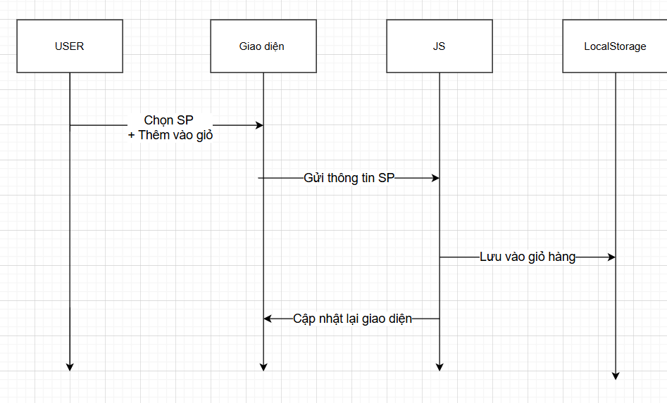

3.2.3 Sơ đồ hoạt động (activity)
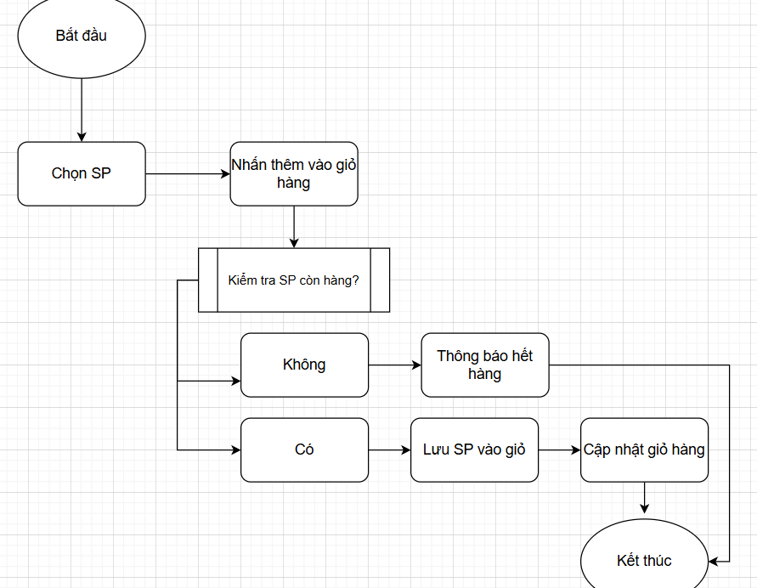

3.3. Hệ thống màn hình (thiết kế giao diện, yêu cầu sử dụng công cụ để thiết kế chứ không vẽ tay hay chụp màn hình) (chưa biết làm phải hỏi thầy)
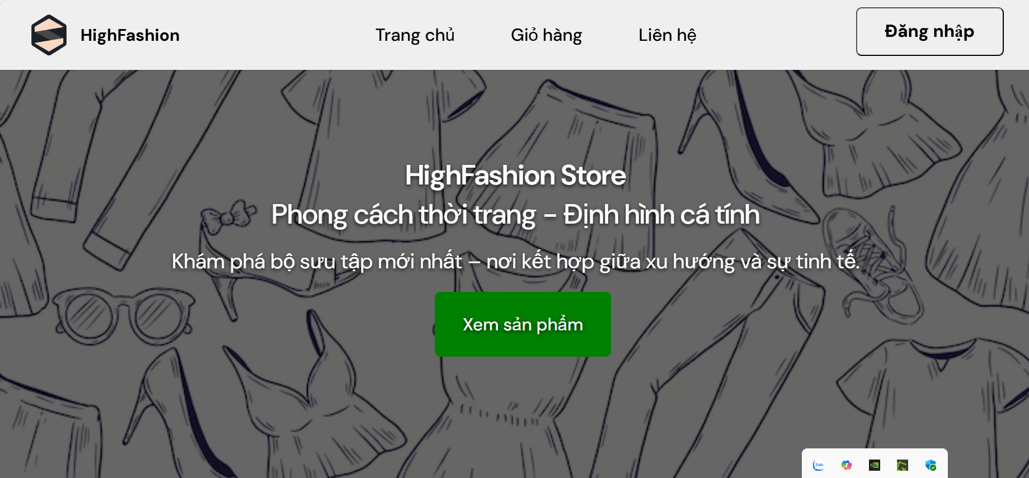

Chương 4: Kết luận

4.1. Kết quả đối chiếu với mục tiêu (lập bảng dựa theo mục 1.4 và có thêm kết quả đánh giá đạt/không đạt, giải thích nếu không đạt)

STT | Kết quả mong muốn (theo 1.4) | Kết quả thực hiện | Đánh giá | Nhận xét
1 | Xây dựng giao diện quản lý sản phẩm | Giao diện web cho phép thêm, sửa, xóa và xem danh sách sản phẩm | Đạt | Các chức năng hiển thị rõ ràng, thao tác đơn giản
2 | Quản lý dữ liệu sản phẩm qua file .json | Dữ liệu sản phẩm và giỏ hàng được đọc/ghi thông qua file JSON | Đạt | File được cập nhật đúng sau mỗi thao tác
3 | Tổ chức dữ liệu bằng cấu trúc phù hợp | Dữ liệu được tổ chức bằng cấu trúc map/danh sách trong JavaScript | Đạt | Đảm bảo xử lý ổn định, không xảy ra lỗi bộ nhớ
4 | Giao diện dễ hiểu và thân thiện | Giao diện có bố cục rõ ràng, dễ quan sát và sử dụng | Đạt | Người dùng có thể thao tác mà không cần hướng dẫn chi tiết
5 | Mô phỏng được mối quan hệ giữa các module | Mối quan hệ giữa sản phẩm, loại sản phẩm và giỏ hàng được thể hiện qua mô hình dữ liệu và sơ đồ | Đạt | Liên kết thể hiện rõ trong sơ đồ và mã nguồn
6 | Hiệu năng và độ ổn định | Hệ thống hoạt động ổn định với số lượng sản phẩm lớn | Đạt | Chương trình không bị treo trong quá trình sử dụng

4.2. Các vấn đề còn tồn đọng
- Hệ thống hiện tại chỉ sử dụng file JSON để lưu trữ dữ liệu, do đó chưa đảm bảo tốt về tính an toàn, khả năng mở rộng và hiệu năng khi số lượng dữ liệu lớn.
- Chức năng thanh toán mới được xây dựng ở mức mô phỏng, chưa xử lý đầy đủ các nghiệp vụ thực tế như xác nhận giao dịch, quản lý đơn hàng hoặc trạng thái thanh toán.
- Chức năng đăng nhập hiện chỉ sử dụng các tài khoản mẫu được tạo sẵn trong file dữ liệu, hệ thống chưa hỗ trợ chức năng đăng ký tài khoản mới cho người dùng.
- Hệ thống đã được triển khai (host) lên server, tuy nhiên chưa thực hiện cấu hình và chuyển đổi tên miền, nên việc truy cập vẫn còn phụ thuộc vào địa chỉ mặc định của server
- Giao diện hệ thống hiện được xây dựng bằng HTML/CSS thuần, chưa áp dụng các framework giao diện như Tailwind CSS, nên khả năng tái sử dụng và mở rộng giao diện còn hạn chế.

4.3. Mở rộng (hướng phát triển)
- Bổ sung chức năng tìm kiếm sản phẩm theo nhiều tiêu chí như tên sản phẩm, danh mục, khoảng giá; hỗ trợ tìm kiếm nhanh thông qua input search nhằm nâng cao trải nghiệm người dùng.
- Hoàn thiện chức năng thanh toán, xử lý đầy đủ các bước như xác nhận đơn hàng, trạng thái thanh toán và lưu trữ thông tin giao dịch.
- Phát triển chức năng đăng ký (Sign up) và đăng nhập (Login) cho người dùng, kết hợp phân quyền để quản lý quyền truy cập hệ thống.
- Nâng cấp hệ thống lưu trữ bằng cách tích hợp cơ sở dữ liệu quan hệ (ví dụ: MySQL) thay cho file JSON nhằm tăng tính an toàn và khả năng mở rộng.
- Cải tiến giao diện người dùng bằng cách áp dụng các framework giao diện như Tailwind CSS, giúp giao diện đồng nhất, dễ bảo trì và tối ưu cho nhiều thiết bị.
- Hoàn thiện quá trình triển khai hệ thống lên môi trường web, bao gồm thuê và cấu hình tên miền, giúp hệ thống dễ dàng truy cập và sử dụng trong thực tế.
- Bổ sung các chức năng thống kê và báo cáo, hỗ trợ theo dõi số lượng sản phẩm, doanh thu và tình trạng đơn hàng.

